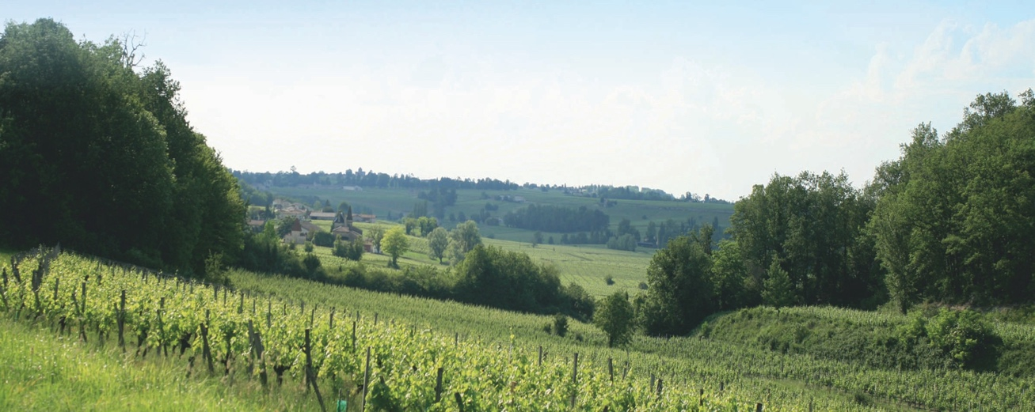
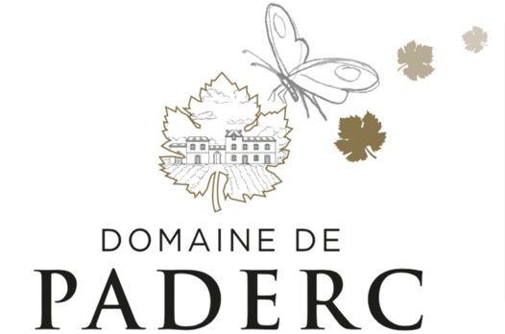

LE PETIT QUI NE MANQUE PADERC – PAYS D’OC
PREMIÈRE PADERC bio – IGP PAYS D’OC CHARDONNAY BLANC




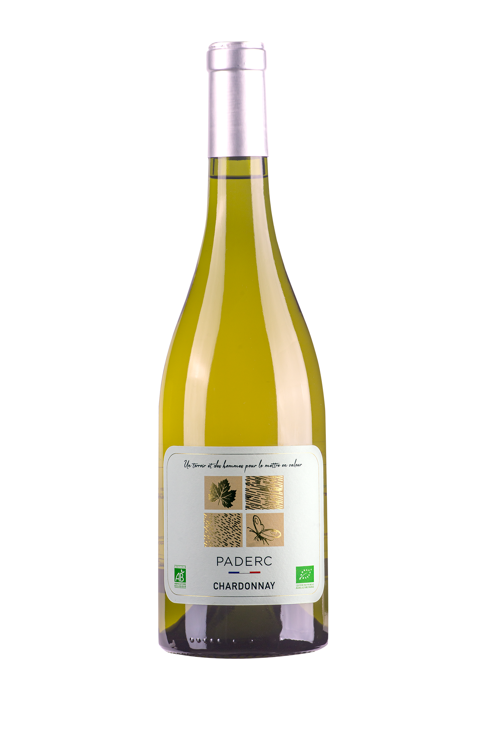

Origines

Au cœur du vignoble des Pays d’Oc, traversé par quatre routes historiques ponctuées d’ouvrages remarquables : le Canal du Midi, la Via Domitia, les chemins de Saint-Jacques de Compostelle et le port de Sète ; dégustez notre CHARDONNAY blanc exprimant avec légèreté ce vin parfumé des sentiers du midi de la France.

Dégustation

Robe brillante aux reflets dorés.
Nez intense d’agrumes et de pêche de vigne.
Bouche fraîche et généreuse se prolongeant sur une remarquable finale suave et fruitée.

A table

A déguster frais (8°-12°C) sur des viandes blanches, des poissons et des crustacés ou tout simplement en apéritif.

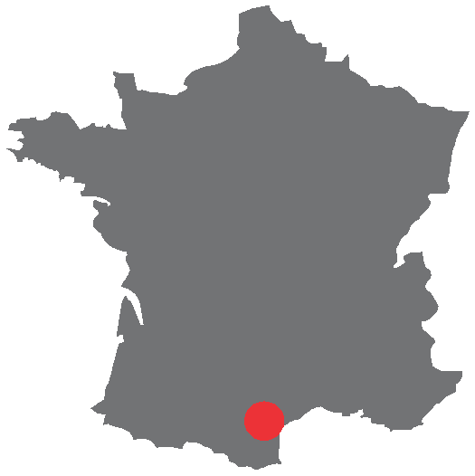

Domaine de Paderc
34290 Servian
Tél : 06 75 76 79 12

